IDENTIFICACIÓN DE LA SUSTANCIA / MEZCLA Y DE LA EMPRESA

Identificador del producto
Nombre del producto:
30394 Rex adhesivo Instantáneo Gel 2gr x 24

Detalles del fabricante o proveedor
Empresa: Rex Adhesivos SpA
Dirección de la Oficina: Amunategui 232, of 2001, Santiago
www.rex.cl
E-mail: contacto@rex.cl
Número de Emergencia: Corporación Rita Chile – Fono emergencias +56 2 2777 1994

Uso recomendado del producto químico y restricciones de uso
Uso recomendado: Sellante y adhesión.
Asesorado contra: En este momento no tenemos información sobre restricciones de uso. Se incluirán en este documento cuando estén disponibles.

IDENTIFICACIÓN DE PELIGROS

Clasificación NCh 382
No regulado

Clasificación del GHS
Irritación de la piel: Categoría 2
Irritación de los ojos: Categoría 2A

Etiquetado del GHS
Pictograma de peligro.
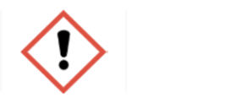

Signo mundial: Advertencia
Declaraciones de peligro:
H315: Causa irritación de la piel.
H319: Causa irritación ocular grave.
H35: Puede provocar irritación de las vías respiratorias.
Consejos de precaución:
P261: Evitar respirar el polvo/humo/gas/niebla/vapores/ aerosol.
P280: Use guantes protectores, ropa de protección y protección para los ojos.
P305 + P352 + P338: EN CASO DE CONTACTO CON LOS OJOS: Enjuagar cuidadosamente con agua durante varios minutos. Quítese los lentes de contacto en caso de estar usando. Continúe enjuagando.
P501: Deseche el contenido / recipiente de acuerdo con la legislación vigente local EUH202: Cianocrilato.
Peligro. Pega la piel y los ojos en pocos segundos. Mantener fuera del alcance de los niños.

Otros peligros
No hay información disponible.

COMPOSICIÓN / INFORMACIÓN SOBRE COMPONENTES

Sustancia / mezcla pura
Mezcla

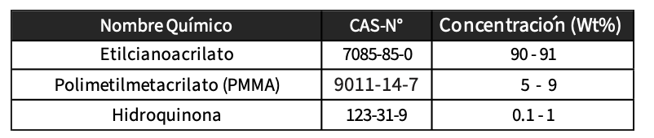
Componentes peligrosos

*La identidad química específica y/o el porcentaje exacto (concentración) de está composición se ha retenido como secreto comercial.

PRIMEROS AUXILIOS

Descripción de las medidas de primeros auxilios necesarios
Indicaciones generales: En caso de accidente o malestar, acudir a un médico inmediatamente con este documento.
En caso de inhalación: transportar a la víctima al exterior y mantenerla en reposo en una posición cómoda para respirar. Obtenga atención médica si la víctima no se siente bien.
En cado de contacto con la piel: n o tire de la piel adherida. Pase agua tibia con jabón y tire suavemente de la piel, utilizando un objeto sin punta. Quítese la ropa y el calzado contaminado antes de volverlos a usar.
En caso de contacto con los ojos: Enjuagar los ojos inmediatamente con abundante agua durante al menos 15 minutos. Si es fácil de hacer, retire los lentes de contacto. Obtenga atención médica.
En caso de ingestión: NO provocar el vómito. Obtenga atención médica. Enjuague bien la boca con agua.

Principales síntomas y efectos, agudos y retardados
Puede provocar una reacción alérgica en la piel, tos, falta de aire y enrojecimiento de la piel.

Protección de los socorristas
Los socorristas de primeros auxilios deben prestar atención a la autoprotección y usar el equipo de protección personal recomendado cuando existe exposición.

Notas para el médico
Tratar sintomáticamente y con apoyo.

MEDIDAS DE LUCHA CONTRA INCENDIOS
Riesgo de incendio: No inflamable.
Medios de extinción adecuados: Espuma resistente al alcohol, dióxido de carbono (CO2), polvo químico seco.
Medidas de protección del equipo de lucha contra incendios: Utilizar máscara con respiradores autónomos.
Medios de extinción inadecuados: Chorro de agua a alta presión.

MEDIDAS EN CASO DE VERTIDO ACCIDENTAL

Precauciones personales, equipo de protección y procedimiento de emergencia
Utilizar equipo de protección para evitar el riesgo de contacto con las manos, piel, ojo y vías respiratorias.

Precauciones para el personal del servicio de emergencia
Ventilar bien el área, utilizar guantes de polipropileno o polietileno, máscara para vapores orgánicos, gafas y zapatos de seguridad.

Precauciones ambientales
En caso de derrames o fugas en grandes cantidades, aísla el área.

Métodos y materiales de contención y limpieza
No limpiar con ningún tipo de papel o tejido. Polimerizar con agua, a continuación, raspar el suelo para su posterior descarte.

MANEJO Y ALMACENAMIENTO

Precauciones para una segura manipulación
Al utilizar grandes cantidades se recomienda utilizar algún método de ventilación artificial.
Medidas de higiene: Lavarse las manos antes de cada pausa y después del trabajo. No comer, beber o fumar durante la utilización del producto.
Se deben cumplir las normas practicas de buena higiene y manejo industrial.

Condiciones de almacenamiento
Los productos incompatible son agua, alcohol, aminas y agentes alcalinos. En condiciones óptimas para almacenar a una temperatura de 2 a 21°C. el fraccionamiento del producto puede alterar la validez del producto. No reutilizar los envases.

CONTROLES DE EXPOSICIÓN / PROTECCIÓN PERSONAL

Componente con parámetros de control en el lugar de trabajo
No hay más información relevante disponible.

Controles de la exposición

Equipo de protección personal

Protección respiratoria: Use protección respiratoria a menos que se proporcione una ventilación local adecuada o la evaluación de la exposición demuestre que las exposiciones estás dentro de las directrices de la exposición recomendadas.

Protección de las vías respiratorias: En el caso de exposición breve o de baja contaminación utilizar un filtro respiratorio. En el caso de exposición intensiva o prolongada utilizar un dispositivo de protección respiratoria autónomo.
Protección de las manos: Elegir guantes para proteger las manos de los productos químicos en función de la concentración y cantidad de la sustancia peligrosa y específicos del lugar de trabajo. Para aplicaciones especiales, recomendamos aclarar la resistencia a los productos químicos de los guantes de la protección mencionados anteriormente con el fabricante de guantes. Lavase las manos antes de los descansos ya l final del día de trabajo.
Protección de los ojos: Gafas de seguridad
Protección de la piel y del cuerpo: Elija ropa protectora apropiada basada en datos de resistencia química y una evaluación del potencial de exposición local. Se debe evitar el contacto con la piel usando ropa protectora impermeable (guantes, delantales, botas, etc.).
Medidas de higiénicas: Asegúrese de que los síntomas de limpieza de ojos y las duchas de seguridad estás situados cerca del lugar de trabajo.
Cuando este utilizando el producto no comer, no bebe, no fumar.
Lavar la ropa contaminada antes de volver a usarla.
No inhalar gases/ humo / aerosoles.

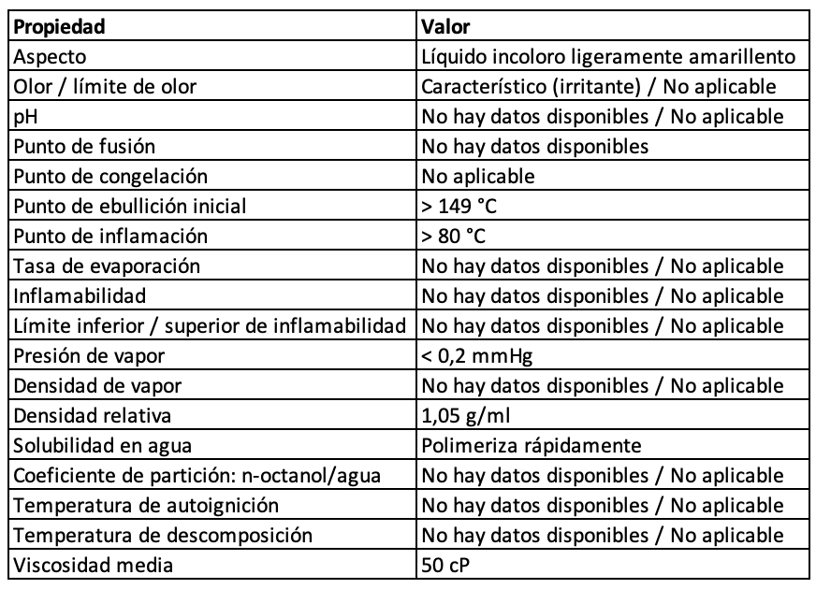
PROPIEDADES FÍSICAS Y QUÍMICAS

PROPIEDADES FÍSICAS Y QUÍMICAS

Reactividad: Inestable, se calienta.

Estabilidad química: No hay información disponible.

Posibilidad de reacciones peligrosas: No hay información disponible.

Condiciones a evitar: Exposición a la humedad..

Materiales incompatibles: El material comienza a curarse en presencia de humedad.

Productos de descomposición peligrosos: Pueden surgir humos tóxicos cuando se incineran..

Uso previsto: Adhesivo.

Uso indebido: Cualquier uso distinto al previsto puede ser peligroso.

INFORMACIÓN TOXICOLÓGICA

Toxicidad aguda oral
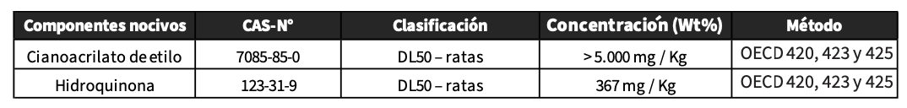
Los cianosacrilatos se consideran de baja toxicidad. DL50 oral aguda es de >5000 mg/kg (ratas). Es casi imposible tragar el producto ya que el mismo se polimeriza en la boca.

Toxicidad aguda dérmica
Cola la piel en segundos. Considerando de baja toxicidad. Dl50 oral aguda es de >5000 mg/kg (conejo). Al polimerizarse en la superficie de la piel, no se considera posible una reacción alérgica.

Corrosión / irritación de la piel
Se adhiere a la piel en cuestión de segundos. Considerando de baja toxicidad debido a la polimerización en la superficie de la piel. La posibilidad que se produzcan reacciones alérgicas se considera baja.

Lesiones oculares graves / irritación ocular
El producto liquido pega las pestañas y los parpados. Los vapores pueden provocar irritación y efecto lacrimógeno.

Sensibilización respiratoria
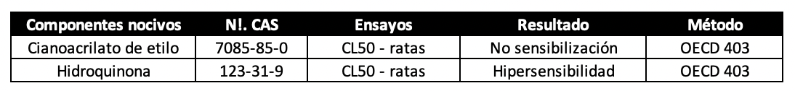
La exposición prolongada a altas concentraciones de vapor puede causar efectos crónicos en personas sensibles.

Ingestión
Los cianosacrilatos se consideran de baja toxicidad. Es casi imposible tragar, ya que se polimerizan rápidamente en la boca. El producto polimerizado se considera atóxico.

Mutagenicidad e las células germinativas
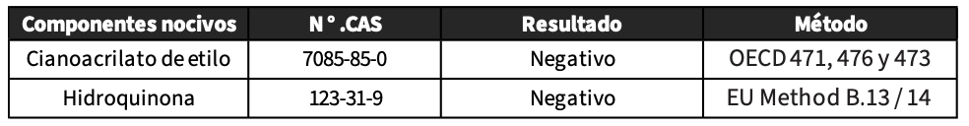

Carcinogenicidad : N/A

Toxicidad para la reproducción : N/A

Toxicidad para los órganos de exposición única : N/A

Toxicidad para órganos – exposición repetida : Puede provocar irritación de las vías respiratorias.

Peligro por aspiración : N/A

INFORMACIÓN ECOLÓGICA
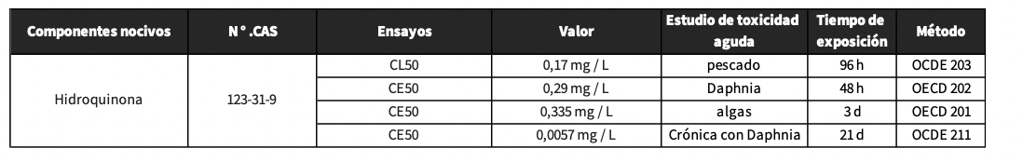

Ecotoxicidad: No arrojar el producto en ríos, lagos, alcantarillas, aguas subterráneas o superficiales.

Persistencia y degradabilidad: No hay datos disponibles.

Potencial bioacumulativo: No hay datos disponibles.

Movilidad en el suelo: Los adhesivos polimerizados son inmóviles.

Otros efectos adversos: No hay datos disponibles.

CONSIDERACIONES RELATIVAS A LA ELIMINACIÓN

Métodos de eliminación
Residuos de residuos: desechar de acuerdo con las regulaciones locales.
Embalaje contaminado: los envases vacíos deben ser llevados a un lugar aprobado de manejo de residuos para reciclaje o eliminación. No perforar o quemar, incluso después d su uso. Si no se especifica lo contrario. Eliminar como producto no utilizado.

INFORMACIÓN SOBRE TRANSPORTE

Terrestre
Número NU: Sin restricción.
Nombre apropiados para embarque: Sin restricción
Clase de riesgo: Sin restricciones.
Número de riesgo: sin restricción.
Grupo de embalaje: Sin restricción.

Hidroviario
Número NU: Sin restricción.
Nombre apropiados para embarque: Sin restricción
Clase de riesgo: Sin restricciones.
Número de riesgo: sin restricción.
Grupo de embalaje: Sin restricción.

Aéreo
Número NU: 3334.
Nombre apropiados para embarque: Líquido reglamentado para aviación, N.( ester cianocrilato)
Clase de riesgo: 9
Número de riesgo: sin restricción.
Grupo de embalaje: Sin restricción.
Excepciones: los envases primarios que contienen menos de 500 ml o están regulados por este modo de transporte y se puede enviar sin restricciones.

INFORMACIÓN REGULATORIA
Regulaciones Nacionales
NCh2245/2021, NCh0382/2021, NCh1411-04/2001, Resol.408/106,2190/2019, D.S. 43,57, 148, 298 ,594.
Regulaciones Internacionales
Norma SGA (sistema globalmente armonizado de clasificación de sustancias químicas).

OTRA REGULATORIA

Texto completo de las H-Statements
H315: Causa irritación de la piel.
H319: Causa irritación ocular grave.
H317: Puede provocar una reacción alérgica en la piel.
H350 : Puede causar cáncer.

Texto completo de otras abreviaturas
ADN - Acuerdo europeo relativo al transporte internacional de mercancías peligrosas por vías navegables interiores; ADR - Acuerdo Europeo
Relativo al transporte internacional de mercancías peligrosas por carretera; AICS - Inventario Australiano de Sustancias Químicas; ACGIH: Americano
Conferencia de Higienistas Industriales Gubernamentales; AIHA: Asociación Americana de Higiene Industrial; ASTM - Sociedad Americana para el Ensayo de
Materiales; ATE: estimación de toxicidad aguda; Peso corporal; CEIL: Techo; CMRG: Directrices recomendadas por el fabricante químico; CMR - Carcinógeno, Mutágeno o Toxicidad Reproductiva; DIN - Estándar del Instituto Alemán de Normalización; DSL - Lista de Sustancias Domésticas (Canadá); ECx - Concentración asociada con x% de respuesta; ELx - Tasa de carga asociada con x% de respuesta; EmS - Programa de Emergencia; ENCS Sustancias químicas
existentes y nuevas (Japón); ErCx - Concentración asociada con x% de respuesta de tasa de crecimiento; GHS - Globalmente Armonizado
Sistema; GLP - Buenas Prácticas de Laboratorio; IARC - Agencia Internacional para la Investigación del Cáncer; IATA - Asociación Internacional del Transporte Aéreo;
IBC - Código Internacional para la Construcción y el Equipo de Buques que Transporten Productos Químicos Peligrosos a Granel; IC50 - Media inhibición máxima
concentración; OACI - Organización de Aviación Civil Internacional; IECSC - Inventario de sustancias químicas existentes en China; IMDG - Mercancías peligrosas marítimas internacionales; OMI - Organización Marítima Internacional; ISHL - Ley de Seguridad y Salud Industrial (Japón); ISO – Organización Internacional de Normalización; KECI - Inventario de Productos Químicos Existentes de Corea; LC50 - Concentración letal hasta el 50% de una prueba población; DL50 - Dosis letal al 50% de una población de prueba (dosis letal media); MARPOL - Convenio

Inter- nacional para la Prevención de la Contaminación de buques; Nbs - De otro modo no está especificado; NO (A) CE - Ninguna Concentración de Efecto Observada (Adversa); NO (A) EL - No Observado
(Adverso) Nivel del Efecto; NOELR - No hay tasa de carga de efecto observable; NZIoC - Inventario de Sustancias Químicas de Nueva Zelanda; OSHA: Estados Unidos Departamento de Trabajo - Administración de Seguridad y Salud Ocupacional; OCDE - Organización de Cooperación y Desarrollo
Económicos OPPTS - Oficina de Seguridad Química y Prevención de la Contaminación; PBT - sustancia persistente, bioacumulativa y tóxica; PICCS - Filipinas
Inventario de sustancias químicas y sustancias químicas; (Q) SAR - (Cuantitativa) Estructura Relación de actividad; REACH - Reglamento (CE) no
1907/2006 del Parlamento Europeo y del Consejo relativo al registro, la evaluación, la autorización y la restricción de las sustancias y preparados químicos;
RID - Reglamento relativo al transporte internacional de mercancías peligrosas por ferrocarril; SADT - Temperatura de descomposición auto acelerada; SDS
Ficha de datos de seguridad; STEL: Límite de exposición a corto plazo; TCSI - Inventario de Sustancias Químicas de Taiwán; TSCA - Ley de Control de Sustancias Tóxicas
(Estados Unidos); TWA: Promedio ponderado en función del tiempo; ONU - Naciones Unidas; UNRTDG
Recomendaciones de las Naciones Unidas sobre el Mercancías peligrosas; VPvB - Muy persistente y muy bioacumulativo.

Más información
Fuentes de datos clave utilizadas para compilar la Hoja de Datos de Seguridad.
Datos técnicos internos, datos de las SDS de la materia prima, resultados de búsqueda del Portal de la OCDE eChem y la Agencia Europea de Sustancias y Preparados Químicos, http://echa.europa.eu/ .

